Tässä raportissa käsitellään hankkeen tavoitetta nro 3, Pedagogisten ICT-pakettien kehittäminen. Tavoitteeseen liittyen Joensuussa, Tulliportin normaalikoulun lukiossa on lukuvuonna 2022– 2023 tuotettu ruotsin pakollisiin opintojaksoihin ICT- paketteja, joiden avulla opiskelijat ovat voineet itsenäisesti suorittaa opintojaksoja neljä ja viisi.
FCLab.lukio II -hankkeessa on koottu yksilöllisiä oppimispolkuja varten materiaalia ruotsin kielen opiskeluun. Itsenäisten oppimispolkujen pohjana toimivat Classroom- alustalle tehdyt opintojaksorungot ja tuntisuunnitelmat linkkeineen, joiden avulla opiskelija voi suorittaa koko opintojakson itsenäisesti. Ennen opintojakson alkua opiskelija sopii opettajan kanssa toteutusaikataulun, sekä tarvittavat näytöt, joiden avulla hän voi oppimisensa ja osaamisensa todentaa. Oppimateriaalina on FOKUS- sarja. Digilisenssien myötä opettaja pystyy reaaliaikaisesti seuraamaan opiskelijan etenemistä digikirjan tehtävien osalta.
Tausta- ajatuksena on ollut toimintakulttuurin kehittäminen ja korkea-asteen vaatimien opiskeluvalmiuksien ja –taitojen harjaannuttaminen. Monilla lukiolaisilla on täydet lukujärjestykset ja päällekkäisyyksien välttäminen ei aina onnistu, joten mahdollisuus suorittaa opintojakso itsenäisesti on silloin ollut hyvä ratkaisu saada opintopisteet kokoon ja samalla harjaantua oman toiminnan ohjauksessa ja itsenäisessä työskentelyssä. I

FOKUS 4
Oppimistavoitteet:
- osaa tulkita erilaisia tekstejä, jotka käsittelevät maailman erilaisia elinympäristöjä, kulttuureja ja yhteiskuntia
- harjoittaa erityisesti kirjallisia tekstintuottamistaitojaan aiheena mielipiteen ilmaisu
- pystyy tuottamaan lyhyen ohjatun tekstin moduulin aihepiiristä.
Jaksosuunnitelma:
ti 4.10. Kurssin aloitus + Omat taidot ja tavoitteet (s.12-) + Arkista viestintää (s. 20-)
pe 7.10. Kertaavia kielioppitehtäviä (s. 26-), Text 1: Island – mitt andra hemland s. 32

ma 10.10. Text 1 jatkuu
ti 11.10. Tema boende s. 54
pe 14.10. Kysyvä sivulause s. 174->

ma 24.10. Text 2 Med isbjörnar som granne s.68->
ti 25.10. Text 1 sanakoe + Text 2 jatkuu
pe 28.10. Tema syn på livet (s. 88-) + epäsäännölliset verbit ja johdosverbit s. 181->

ma 31.10. Apuverbit s. 198->
ti 1.11. Text 2 sanakoe + Text 3 Ett lyckligt liv s. 100 -
pe 4.11.Text 3 jatkuu

ma 7.11. Tema mångfald s. 120 - + Infinitiivi (s.206-)
ti 8.11. Text 4 Bli mer kultursmart s. 134-
pe 11.11. Text 4 jatkuu

ma 14.11.Konditionaali s. 214 -
ti 15.11. Text 3 sanakoe Text 5 Två bilder – två historier s. 154 -
pe 18.9. Text 5 jatkuu

ma 21.11. Text 4 Sanakoe + Koekirjoitustehtävä
ti 22.11. Kertausta

Alkukysely:
Vastaa oheisiin kysymyksiin ja palauta vastauksesi tänne:

Tavoitteeni opintojaksolle 4. opintojakson alkaessa ovat:
Tavoitenumero: miksi? :-)
Jatko-opintotavoitteet:
(esim. yliopisto, ammattikorkeakoulu -> tarvitset ruotsia)
Mitä aion tehdä saavuttaakseni tavoitteeni:
Mielestäni vahvat puoleni ruotsin opiskelussa ovat:
Mitä minun pitäisi harjoitella enemmän:
Mitä työtapoja toivoisin kurssilla käytettävän:
Mitä muuta toivoisin kurssilta:
Aiotko kirjoittaa ruotsin? Milloin? -> Muista valita opintojakso 8 kakkosluokan keväälle, jos kirjoitat ruotsin.
Mitä open olisi hyvä tietää..? (esim. lukipulmat, lisäajan tarve kokeissa jne..)

_________________________________________________________________________________
Del 1 linkit:
Quizlet:
1a: https://quizlet.com/_bpu8nl?x=1jqt&i=7kf1t
2a: https://quizlet.com/_bpu8rs?x=1jqt&i=7kf1t
4a: https://quizlet.com/_bpu8v1?x=1jqt&i=7kf1t
Text 1:
- kaikki sanat: https://quizlet.com/_bpurwp?x=1qqt&i=7kf1t
- ydinsanat: https://quizlet.com/_bpurin?x=1jqt&i=7kf1t
- lauseita: https://quizlet.com/_bpus56?x=1jqt&i=7kf1t
Tema Boende:
https://quizlet.com/_bpu7rj?x=1jqt&i=7kf1t
https://quizlet.com/_bpu7x5?x=1jqt&i=7kf1t
Kysyvä sivulause:
https://quizlet.com/_bpu9yu?x=1jqt&i=7kf1t
Lukion neljännessä moduulissa kertaat aiemmin opittua ja kehität tekstin lukemisen taitojasi. Moduulin aikana tutustut Islantiin ja opit kertomaan asumisesta ja elämisestä erilaisissa ympäristöissä. Pohdit elämää ohjaavia arvoja ja opit kertomaan moninaisuudesta ja maahanmuutosta.
Laaja-alaisen osaamisen osa-alueista painottuvat vuorovaikutusosaaminen, yhteiskunnallinen osaaminen sekä globaali- ja kulttuuriosaaminen.
Opintojakson aloitus
- esittelyt -> nimet
- jaksosuunnitelma + arviointi + kieliprofiili ( https://kieliprofiili.com/1537-2/)
- Classroom- koodi
- Otava -> liity ryhmään koodilla: ( + LISENSSIT -> eri koodi)
alkukysely ("Tehtävät"- osio)
-Tutustu tarpeen mukaan opiskeluvinkkeihin s. 6-11
Omat taidot ja tavoitteet (s. 12-)
- tee s. 12-14
Arkista viestintää (s. 20-)
- tee (parin kanssa) s. 20-26 harj. 1-4
- noppapeli
Kertaavia kielioppitehtäviä s. 26-29
- pelaa Blooketit:
FOKUS 2 kertausta: https://play.blooket.com/play?hwId=633c45d8137ea1647e725ca0
FOKUS 3 aloitus: https://play.blooket.com/play?hwId=633bc1406a1506d0f37e32b9
Läksy: harj. 3 s. 28 + s.30
-> tark 3. s. 28
-> Kertaavia kielioppitehtäviä s. 26-29, jos jäi kesken ti
- pelaa Blooketit:
FOKUS 2 kertausta: https://play.blooket.com/play?hwId=633c45d8137ea1647e725ca0
FOKUS 3 aloitus: https://play.blooket.com/play?hwId=633bc1406a1506d0f37e32b9
-> noppapeli 2 + ristinolla-moniste, jos et ehtinyt pelata viimeksi
Quizlet- live
- Text 1: Island – mitt andra hemland s. 32
- kuuntelu + luku + suomennos parin kanssa
- tee harj. 1ab, 4ac, (6ab)
- pelaa: https://play.blooket.com/play?hwId=633c5009d0b5f9723cb6cf94
Läksy: 5, 7ab + lue teksti 1
Text 1 jatkuu:
3ab s. 38->
Text 1 -> lue parin kanssa
-> sanapalapeli + moniste
-> O/V- väittämät
-> noppapeli
(-> tark 5 + 7)
- tehd. harj. s. 37-> 2ab, 4b, 6abc, 8a, 9, 10-12 +14ab
- tee: https://wordwall.net/fi/resource/34291743
tai https://wordwall.net/fi/resource/34291743
Tutustu blogiin:
https://satu.is/
Läksy: s. 50-52 TEST + itsearviointi
Tema Boende s. 54->
Kurkkaa vielä:
https://satu.is/category/perhearki/kotijasisustus/
12 s. 45 (video) -> tark. (ja tarvittaessa katsomme, jos et eilen ehtinyt)
s. 56 1 yhdessä + 2a kuuntelu
- kyselylaput: boende
- sanastomoniste
- tee harj. 2bc, 3abc, 4a, 5ab, 7, 9a
- kääntökortit 2 (su->ru)
- pelaa:
https://play.blooket.com/play?hwId=634537b32a404d3531fbdd95
ja
https://quizizz.com/join?gc=00143587
Läksy: 10ab s. 63-64 + 11s. 65
Kysyvä sivulause s. 174-> (muodostus yhdessä)
- moniste
- tee harj. 1-7 s. 174- 178 + TEST s. 179-180
- pelaa: https://quizizz.com/join?gc=56881891
https://quizlet.com/_bpu9yu?x=1jqt&i=7kf1t
Tema boende
- tehd.8 s. 62
- tark. läksy: 10ab s. 63-64 + 11s. 65
-> tee 10c s. 64
- AB-laput
- jatka tiistain tehtäviä, jos jäi kesken: tee harj. 2bc, 3abc, 4a, 5ab, 7, 9a
- kääntökortit 2 (su->ru)
- pelaa:
https://play.blooket.com/play?hwId=634537b32a404d3531fbdd95
ja
https://quizizz.com/join?gc=00143587
Bonus:
video: https://www.youtube.com/watch?v=QkX4O_DWbiE
- Kysyvä sivulause: AB-laput
- tee tehtäviä, jos jäivät ennen lomaa kesken: 1-7 s. 174- 178 + TEST s. 179-180
- pelaa: https://quizizz.com/join?gc=45728659 (Epäsuora kysymys, ruotsi)
Text 2 Med isbjörnar som granne (s. 68)
- tavoitteet
- kuuntelu yhdessä + 3a s. 73 + Text 2 suomennos & lukeminen
- tee harj. s. 72-> 1ab, 2ab, 4a, 5ab ja 6ac
Läksy: 10 s. 79
AB-laput: kysyvä sivulause :-)
Text 2 jatkuu
- tark. 10 s. 79 -> lue parin kanssa koko tehtävä
- ab-laput + peli + lauseet
- tee harj. 4b parin kanssa s. 74->
- tee 7a, 8a, 9ab, 11a, 12a, 13ab
- pelaa: https://play.blooket.com/play?hwId=6356c37598b6d4cc7e0743d2
- https://wordwall.net/fi/resource/34292057
Läksy: Sanakoe Text 1
- Sanakoe Text 1
Tema syn på livet (s. 88-)
- kysele parilta s. 88-89
- tee sanastomoniste + ristikko
- tee harj. s. 91 -> 2abc, 3abc ja 4abcd
- pelaa: https://play.blooket.com/play?hwId=6356c4b0dca56b5f49c6e73c
Epäsäännölliset verbit ja johdosverbit s. 181 yhdessä
-> kysele parilta s. 182-183 verbejä -> laput
(-> tee tarpeen mukaan verbiharj. s. 184-189)
-> tee johdosverbeihin liittyviä harj. s. 191-> 9ab, 10ab ja 11ab + moniste
https://wordwall.net/fi/resource/34293357/ruotsin-kieli/fokus-4-lops21-johdosverbit
AB-laput
Läksy: tee 8 s. 190
- tark 8. s. 190
- AB-laput (verbit)
Kirjoitustehtävä tunnilla -> kirjoita noin 100-120 sanan kirjoitustehtävä ja palauta se Classroomiin
Apuverbit s. 198->
- lue s. 198-199 + tee moniste
- tee s. 200-> harj. 1a, 2, 4, 5 ja 7
- https://wordwall.net/fi/resource/11459462
Läksy: Sanakoe Text 2 perjantaina
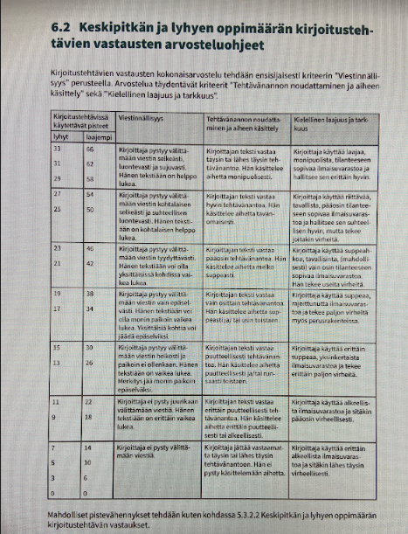

- sanapalapeli
- AB-laput (apuverbit)
- ja tehtäviä, jos jäi ma kesken
Text 3 Ett lyckligt liv s. 100 ->
- tavoitteet
- kuuntelu yhdessä + 1ab s. 104
- lue Text 3 ja tee suomennosmoniste
- tee 1ab loppuun ja tee 3a s. 106, 4abc ja 5a
- https://wordwall.net/fi/resource/34292351
- https://play.blooket.com/play?hwId=6360fd9a7b1aedf57d7e70ff
Läksy: 7 s. 110 TEXT 2 sanakoe
Quizlet-linkit
- kaikki sanat:
https://quizlet.com/_bpkoes?x=1jqt&i=7kf1t
- ydinsanat:
https://quizlet.com/_bpko8d?x=1jqt&i=7kf1t
- lauseita:
https://quizlet.com/_bpkonl?x=1jqt&i=7kf1t
Tema syn på livet (s. 88-)
https://quizlet.com/_bpu825?x=1jqt&i=7kf1t
https://quizlet.com/_bpu89i?x=1jqt&i=7kf1t
Apuverbit ja apuverbien kaltaiset verbit:
https://quizlet.com/_bpu9k3?x=1jqt&i=7kf1t
https://quizlet.com/_bpu9ne?x=1jqt&i=7kf1t
Text 2 sanakoe
-Text 3 jatkuu...
- tark. 7 s. 110
- tehd. 8a (kuuntelu) + 10 video s. 113
- 2a (ääntäminen) + lue kpl 3 parisi kanssa
- kpl 3 "roolikortit" + ristinolla + 5b s. 109
- tee 6ab, 9a, TEST s. 116-118
Tema mångfald
-> lue s. 120-121 + tee sanastomoniste
-> tee 2ab s. 123
-> pelaa: https://play.blooket.com/play?hwId=636103b1f7cdfaf1f2bde911
Läksy: lue s. 120-121 + tee sanastomoniste loppuun
Infinitiivi
- video -> säännöt + s. 206-207 + moniste
- tee s. 208-> 1a, 2ab, 3, 4, 5 ja 6
- AB-laput
-> Darin: Tänk dig
Tema mångfald jatkuu : Quizlet- live https://quizlet.com/708528957/tema_mangfald-flash-cards/?x=1jqt
-> tark. sanastomoniste (vastaukset kuvana)
-> tehd. 1 s. 122 (ääntäminen)
-> tehd. 2ab ja 3ab s. 123-> (jos et ehtinyt pe...)
-> AB-laput + noppapeli
-> tee 4ab, 5a, 6, 7ab, 11a
-> lue s. 132 ja tee 12bc suullisesti
Läksy: 8 s. 211
Del 4 linkit: Quizlet Text 4
- kaikki sanat: https://quizlet.com/_bpu6oy?x=1jqt&i=7kf1t
- ydinsanat: https://quizlet.com/_bpu6hl?x=1jqt&i=7kf1t
- lauseita: https://quizlet.com/_bpu74p?x=1jqt&i=7kf1t
Tema
https://quizlet.com/_bpu8fx?x=1jqt&i=7kf1t
https://quizlet.com/_bpu8jx?x=1jqt&i=7kf1t
Infinitiivi:
https://quizlet.com/_bpu9ri?x=1jqt&i=7kf1t
- tark 8 s. 211
- AB- laput: infinitiivi + "peli"
-> tee harj. 1 ja 2 s. 212 ("TEST")
- Text 4 Bli mer kultursmart s. 134-
- tavoitteet
- luku + suom.
-> suomennosmoniste + sanastomoniste
-> tee harj. s. 138-> 1ab, 3ab, 4
-> pelaa: https://play.blooket.com/play?hwId=6368f2b78a72aa2839c6adf5
Läksy: s. 142: 5ab + 6a
-> Text 4 lukeminen parin kanssa
- AB- laput + ristinolla
-> tark. monisteet (tee, jos jäi kesken viimeksi)
- tark. 5ab + 6a -> tee 6c, 7abc, 8
- laadi sanapalapeli
- tee 9ab (kuuntelut) s- 147
- Tee TEST s. 150-152
Läksy: sanakoe text 3 ensi tiistaina 15.11. + vaaleanpunainen lappu kohdat 1-3
Ohjeet kieliprofiilin täydentämiseen
Kieliprofiili on kertomus ja kooste kielen oppimisestasi. Sen tarkoituksena on auttaa
sinua näkemään omat kielelliset vahvuutesi ja kehittämiskohteesi sekä kannustaa
sinua opiskelemaan kieliä. Kieliprofiilia täydennetään lukio-opintojen aikana
kussakin opintojaksossa.
Kieliprofiili koostuu neljästä eri osiosta:
1. Kielitaidon kartoitus
2. Kielenopiskelutaitojen ja kielenopiskelustrategioiden kartoitus
3. Näytteet
4. Todistukset
Kieliprofiili on hyvä luoda paikkaan, johon sinulla on pääsy oppitunneilta ja kotoa.
Lisäksi sitä tulee olla helppo päivittää myös itsenäisesti. Se voidaan rakentaa
koulujen tarjoamiin pilvipalveluihin.
Jos et ole vielä luonut kieliprofiilikansiota, tee itsellesi kansio, jonka nimeät kieliprofiiliksi ja tämän sisälle teet neljä eri alikansiota, jotka nimetään seuraavasti:
kielitaidon kartoitus, kielenopiskelutaitojen ja -strategioiden kartoitus, näytteet ja
todistukset. Näihin kansioihin täydennät materiaalia sitä mukaa kuin sitä kertyy.
Mitä kansioihin tallennetaan ja milloin?
1. Kielitaidon kartoitus
Kielitaidon kartoitus -lomake tallennetaan ensimmäisen opintojakson yhteydessä
ja sitä täydennetään annettujen ohjeiden mukaan kielten oppituntien yhteydessä.
(Opiskelijalle -> Kieliprofiili -> Kielitaidon kartoitus)
2. Kielenopiskelutaitojen ja kielenopiskelustrategioiden kartoitus
Kun opiskelet kieliä, opit samalla uusia kielenopiskelutaitoja ja -strategioita.
Osaamisesi ja taitojesi kehittymistä lukio-opintojesi aikana voit seurata arvioimalla
niitä kielitaitotason kartoitus -lomakkeella, jonka opettajasi jakaa sinulle
kieliprofiiliin liitettäväksi. Opettajaltasi saat myös itsearviointilomakkeen,
jonka voit täyttää tämän opintojakson lopussa. Tallenna arviointisi lopuksi
kieliprofiilikansioosi.
(Opiskelijalle -> Kieliprofiili -> Itsearviointilomake)
3. Näytteet
Voit lisätä tähän kansioon harkintasi mukaan ja tarvittaessa opettajan
ohjauksessa erilaisia näytteitä opiskeltavan tai jo osaamasi kielen taidostasi kuten
kirjoitustehtäviä, keskusteluja tai pienoisnäytelmiä. Näytteet voivat olla kirjallisia
tai suullisia tallenteita tai näiden yhdistelmiä. Ne voivat olla tehty myös koulun
ulkopuolella. Näytteitä voi täydentää, lisätä tai poistaa milloin vain sitä mukaa kun
kielitaitosi kehittyy. Saat tarvittaessa opettajaltasi vinkkejä näytetehtäviksi sopivista
oppikirjan tehtävistä.
4. Todistukset
Tähän osioon tallennetaan erilaisia todistuksia kielitaidosta. Tällaisia ovat
esimerkiksi eri kielikoulujen todistukset tai esimerkiksi lukion suullisen kielitaidon
kokeen suorittamisesta saatava todistus. Tänne voit sisällyttää myös tietoja
äidinkieli ja kirjallisuus -oppiaineen puheviestinnän päättökokeen suorittamisesta.
Tätä osaa päivität itsenäisesti.
Työskentely kieliprofiilin parissa
Kieliprofiilia käsitellään laajemmin vähintään kaksi kertaa pakollisten opintojen
aikana, B1-ruotsin osalta ensimmäisessä ja viidennessä moduulissa. Kieltenopettajat
ohjaavat kieliprofiilin parissa työskentelyä moduuleittain ja antavat neuvoja ja
työkaluja kieliprofiilin täydentämiseen.
__________________________________________________________________________________________________________
- sanapalapelit Text 4
- AB-laput Text 4 (kokonaiset lauseet su-ru)
-Konditionaali s. 214
- video + PP
- moniste
- tee harj. 1 - 8
- AB-laput
Puheen pitäminen -> ohjeet ja harj. 11ab s. 149
Test s. 222-223 + itsearviointi
Kysele parilta Text 3 sanat
Läksy: sanakoe Text 3
Del 5 linkit:
Quizlet- linkit:
- kaikki sanat: https://quizlet.com/_bpu7fj?x=1jqt&i=7kf1t
- ydinsanat: https://quizlet.com/_bpu79j?x=1jqt&i=7kf1t
- lauseita: https://quizlet.com/_bpu7mp?x=1jqt&i=7kf1t
Konditionaali:
https://quizlet.com/_bpu9vg?x=1jqt&i=7kf1t
Sanakoe Text 3
- konditionaali (AB-laput)
Text 5
- tavoitteet
- kuuntelu + lukeminen + suomennos
- tee aukkosuomennos
- tee harj. 1, 2a, 4ab, 5a, 6a + 7a
pelaa blooket: https://play.blooket.com/play?hwId=6370f28eae0637c9fbe06f92
Läksy: 6a ja 7a
- Text 5 jatkuu
-> lue teksti 5 parin kanssa
-> O/V- väittämät
-> roolikortit
-> AB-laput (parisanelu)
-> tark. 6a ja 7a
-> tehd. 11 ja 12c
-> tee 8ab, 9a, 10a (tee myös 2a, 4ab, 5a, jos jäi ti kesken)
Jos haluat valmistautua koekirj. teht. -> lue Text 3 + 4 ja teemasanastot
Läksy: s. 171- 172 + Sanakoe text 4 (vapaaehtoinen, jos olet tyytyväinen kolmeen ensimmäiseen)
Trevligt veckoslut: https://www.youtube.com/watch?v=tYICOSD-T5E
- https://quizlet.com/_bpu6hl?x=1jqt&i=7kf1t
- Text 4 sanakoe (vapaaehtoinen)
- Koekirjoitustehtävä
-> tee tekemättömiä TEST- tehtäviä
Läksy: kertaa kielioppeja kokeeseen -> ensi kerralla kertaustunti
Kertausta
-> AB-laput (kieliopit)
-> kertausmonisteet
pelaa:
kysyvä sivulause:
https://wordwall.net/fi/resource/28731122
https://wordwall.net/fi/resource/22114409
johdosverbit: https://wordwall.net/fi/resource/34293357
epäsäännölliset verbit:
https://www.gimkit.com/join/637ba80216cf100021c3e480
apuverbit: https://wordwall.net/fi/resource/36804519
https://quizizz.com/join?gc=65959411
infinitiivi: https://wordwall.net/fi/resource/23254923
konditionaali: https://wordwall.net/fi/resource/24126160
-> pelaa myös tehtävät- osioiden pelejä
Läksy: Abitti-koe
KOEALUE FOKUS 4:
Tekstit:
Text 1: Island – mitt andra hemland s. 32
Text 2 Med isbjörnar som granne s. 68->
Text 3 Ett lyckligt liv s. 100 -
Text 4 Bli mer kultursmart s. 134-
Text 5 Två bilder – två historier s. 154 -
Teemasanastot:
Tema boende s. 54
Tema syn på livet (s. 88-)
Tema mångfald s. 120
Rakenteet ja kieliopit:
Kysyvä sivulause s. 174->
Epäsäännölliset verbit ja johdosverbit s. 181->
Apuverbit s. 198->
Infinitiivi (s.206-)
Konditionaali s. 214 –

RUB5
FOKUS 5 Jaksosuunnitelma (3*75min/vko)
pe 2.12. Opintojakson aloitus + Omat taidot ja tavoitteet (s. 16-) + Arkista viestintää (s. 24-)
pe 9.12. Kertaavia kielioppitehtäviä (s. 28-), Text 1: Pröva dina vingar s. 34->
ma 12.12. Text 1 jatkuu
ti 13.12. Tema studier efter gymnasiet s.54
pe 16.12. Substantiivin taivutus ja käyttö s. 156->
ma 19.12. Text 2 Allt är möjligt bara du vågar! s. 70->
ti 20.12. Text 1 sanakoe + Text 2 jatkuu
ma 9.1. Tema arbetslivet (s. 88-) + Konjunktiot ja sanjärjestys s. 170-
ti 10.1. S-passiivi s. 180- + Kirjoitustehtävä tunnilla
pe 13.1. Text 2 sanakoe + Text 3 Unga modiga företagare s. 102
ma 16.1. Text 3 jatkuu
ti 17.1. Tema pengar s. 122 - + S-päätteiset verbit (s.187-)
pe 20.1. Text 4 Du är vad du äger s. 134-
ma 23.1. Text 4 jatkuu + Text 3 sanakoe
ti 24.1. Partisiipin preesens s. 191 -
pe 27.1. Prepositiot ajanilmauksissa
ma 30.1. Text 4 Sanakoe + Koekirjoitustehtävä
KOE koeviikolla

Oppimistavoitteet:
-rohkaistuu ruotsin kielen käyttäjänä erilaisissa opiskeluun ja työntekoon liittyvissä vuorovaikutustilanteissa
- kehittää tietämystään tekstilajeista, jotka liittyvät keskeisesti nuoren opiskeluun, työelämään ja itsenäistymiseen
- pohtii jatko-opintojaan, urasuunnitelmiaan sekä valmiuksiaan elinikäiseen oppimiseen.

_______________________________________________________________________________________
Tehtävä 1: Vastaa oheisiin kysymyksiin ja palauta vastauksesi tänne:
- Tavoitteeni opintojaksolle 5 opintojakson alkaessa ovat:
- Tavoitenumero: miksi?
Jatko-opintotavoitteet:
(esim. yliopisto, ammattikorkeakoulu -> tarvitset ruotsia)
- Mitä aion tehdä saavuttaakseni tavoitteeni:
- Mielestäni vahvat puoleni ruotsin opiskelussa ovat:
- Mitä minun pitäisi harjoitella enemmän:
- Mitä työtapoja toivoisin opintojaksolla käytettävän:
- Mitä muuta toivoisin kurssilta:
- Aiotko kirjoittaa ruotsin? Milloin?

Ohjeet kieliprofiilin täydentämiseen

Kieliprofiili on kertomus ja kooste kielen oppimisestasi. Sen tarkoituksena on auttaa
sinua näkemään omat kielelliset vahvuutesi ja kehittämiskohteesi sekä kannustaa
sinua opiskelemaan kieliä. Kieliprofiilia täydennetään lukio-opintojen aikana
kussakin opintojaksossa.

Kieliprofiili koostuu neljästä eri osiosta:
1. Kielitaidon kartoitus
2. Kielenopiskelutaitojen ja kielenopiskelustrategioiden kartoitus
3. Näytteet
4. Todistukset

Kieliprofiili on hyvä luoda paikkaan, johon sinulla on pääsy oppitunneilta ja kotoa.
Lisäksi sitä tulee olla helppo päivittää myös itsenäisesti. Se voidaan rakentaa
koulujen tarjoamiin pilvipalveluihin.

Jos et ole vielä luonut kieliprofiilikansiota, tee itsellesi kansio, jonka nimeät kieliprofiiliksi ja tämän sisälle teet neljä eri alikansiota, jotka nimetään seuraavasti:
kielitaidon kartoitus, kielenopiskelutaitojen ja -strategioiden kartoitus, näytteet ja
todistukset. Näihin kansioihin täydennät materiaalia sitä mukaa kuin sitä kertyy.

Mitä kansioihin tallennetaan ja milloin?

1. Kielitaidon kartoitus
Kielitaidon kartoitus -lomake tallennetaan ensimmäisen opintojakson yhteydessä
ja sitä täydennetään annettujen ohjeiden mukaan kielten oppituntien yhteydessä.
(Opiskelijalle -> Kieliprofiili -> Kielitaidon kartoitus)

2. Kielenopiskelutaitojen ja kielenopiskelustrategioiden kartoitus
Kun opiskelet kieliä, opit samalla uusia kielenopiskelutaitoja ja -strategioita.
Osaamisesi ja taitojesi kehittymistä lukio-opintojesi aikana voit seurata arvioimalla
niitä kielitaitotason kartoitus -lomakkeella, jonka opettajasi jakaa sinulle
kieliprofiiliin liitettäväksi. Opettajaltasi saat myös itsearviointilomakkeen,
jonka voit täyttää tämän opintojakson lopussa. Tallenna arviointisi lopuksi
kieliprofiilikansioosi.
(Opiskelijalle -> Kieliprofiili -> Itsearviointilomake)

3. Näytteet
Voit lisätä tähän kansioon harkintasi mukaan ja tarvittaessa opettajan
ohjauksessa erilaisia näytteitä opiskeltavan tai jo osaamasi kielen taidostasi kuten
kirjoitustehtäviä, keskusteluja tai pienoisnäytelmiä. Näytteet voivat olla kirjallisia
tai suullisia tallenteita tai näiden yhdistelmiä. Ne voivat olla tehty myös koulun
ulkopuolella. Näytteitä voi täydentää, lisätä tai poistaa milloin vain sitä mukaa kun
kielitaitosi kehittyy. Saat tarvittaessa opettajaltasi vinkkejä näytetehtäviksi sopivista
oppikirjan tehtävistä.
4. Todistukset
Tähän osioon tallennetaan erilaisia todistuksia kielitaidosta. Tällaisia ovat
esimerkiksi eri kielikoulujen todistukset tai esimerkiksi lukion suullisen kielitaidon
kokeen suorittamisesta saatava todistus. Tänne voit sisällyttää myös tietoja
äidinkieli ja kirjallisuus -oppiaineen puheviestinnän päättökokeen suorittamisesta.
Tätä osaa päivität itsenäisesti.

Työskentely kieliprofiilin parissa
Kieliprofiilia käsitellään laajemmin vähintään kaksi kertaa pakollisten opintojen
aikana, B1-ruotsin osalta ensimmäisessä (motivaatiokirje, suullinen testi, kirjoitustehtävät) ja viidennessä moduulissa (kirjoitustehtävät, videotehtävät). Kieltenopettajat
ohjaavat kieliprofiilin parissa työskentelyä moduuleittain ja antavat neuvoja ja
työkaluja kieliprofiilin täydentämiseen (kirjoitustehtävät, suulliset näytteet, videot).
____________________________________________________________________________________________

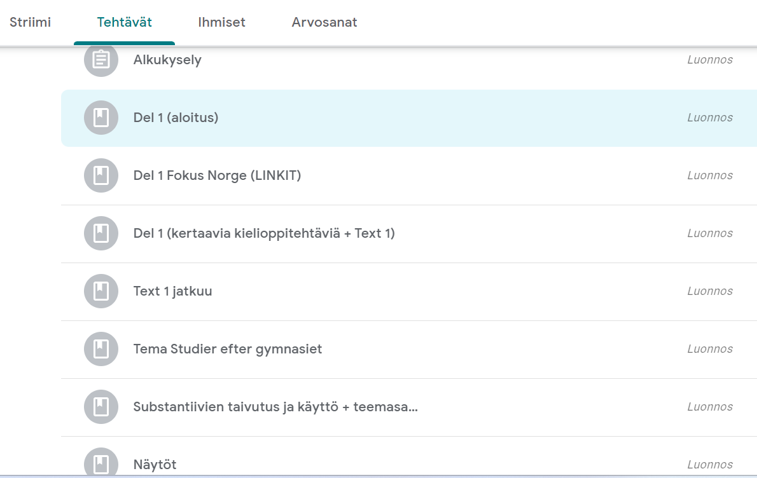
Linkit Del 1:
Start:
https://wordwall.net/fi/resource/28616579
https://wordwall.net/fi/resource/28617185

Text 1 Pröva dina vingar
https://quizlet.com/_cc31i1?x=1jqt&i=7kf1t

Substantiivien taivutus ja käyttö
https://wordwall.net/fi/resource/29029758
https://quizlet.com/_cc3961?x=1jqt&i=7kf1t

Suunnitelmat tunneittain:
Kurssin aloitus
- jaksosuunnitelma
- Classroom - koodi
- Otava -> liity ryhmään koodilla
- Liity (RUB5- quizlet)-ryhmään:
Omat taidot ja tavoitteet (s. 16-)
- tee s. 16-18 Start
Ääntäminen + Arkista viestintää
- 3a s. 23 + 1a s. 24
- tee (parin kanssa)
s. 23-> 2b, 3b,
s. 24-> 1b, 2ab, 3b
Kertaavia kielioppitehtäviä s. 28->
1,2a,bc,3abcd, pelaa Quizlet
Läksy: alkukysely ("Tehtävät"- osio) + lue s. 6-15 "Paranna kielenopiskelutaitojasi" + s. 32
_______________________________________________________________________________________
- Pelit (epäsäännölliset verbit ja johdosverbit)
- Text 1: Pröva dina vingar
- Tavoitteet
- kuuntelu + luku + suomennos parin kanssa + aukkosuomennosmoniste
- tee harj. 1ab, 3ab ja 4a
- pelaa Blooket Text 1: https://play.blooket.com/play?hwId=6392ef7fc2c605072b6ae7d3
Läksy: 5a ja 6 s. 42-43
Text 1 jatkuu
- tark 5a + 6 s. 42-43
2ab s. 39 (ääntäminen)
Text 1 -> lue ääneen
-> sanapalapeli
-> ab-laput (suomennos)
-> noppapeli/ristinolla
-> kerro kuvista parillesi
-> Gimkit yhdessä
- tehd. harj. s. 43-> 7ab, 8, 10abcd,
-> olethan harjoitellut Del 1 linkit?
Läksy: s. 44 harj. 9 + TEST s. 50-52 + itsearviointi
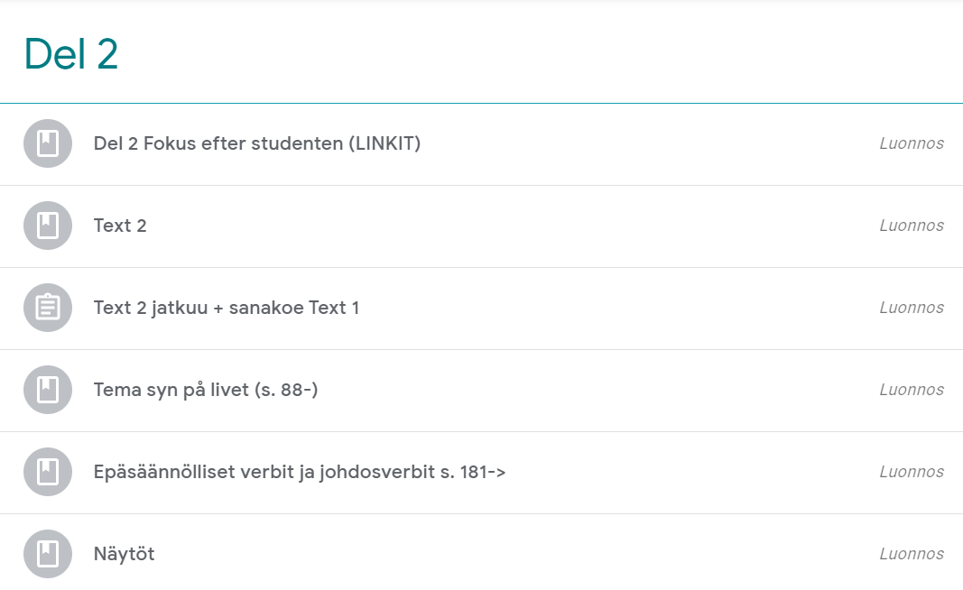
____________________________________________________________________________________________________________
Text 1
- roolikortit Text 1 parin kanssa
(- tark 9, jos et viimeksi ehtinyt)
Tema Studier efter gymnasiet s. 54->
- Quizlet- live: https://quizlet.com/_cc3838?x=1jqt&i=7kf1t
- haastattelutehtävä
- s. 57 harj. 2a kuuntelu
- sanastomoniste
- tee harj. 2bc, 3abc, 4a, 5ab,8ab
- AB-laput
- kääntökortit 2 (su->ru) omassa kirjassa
- pelaa blooket : https://play.blooket.com/play?hwId=63edd3060009feb469855c1c
Läksy: 9 s. 64 ja 11a s. 66

Tema studier efter gymnasiet
- sanakolmiot + sin. ab-laput
- tee parin kanssa suullisesti myös 10ab + 11b s. 64->
- tee teemasanaston harjoituksia s. 57-67 + monistetta, jos jäivät ma kesken
Substantiivien taivutus + käyttö s. 156->
- videot
- tee oman harkintasi mukaan harj. s. 161-169 :-)
- tehtävämonisteet
Kahoot (Substantiivien määräysmuodot): https://kahoot.it/challenge/07567486?challenge-id=9e5459d9-8d19-41ef-8fb7-3a60719b3b0f_1676530093009
läksy: 4 s. 169
Substantiivit
- AB - laput
- noppapeli
- tee harj. s. 161 - 169, jos jäi kesken
Text 2 allt är möjligt bara du vågar
- tavoitteet
- kuuntelu yhdessä + 2a s. 75 + Text 2 suomennosmoniste & lukeminen
- tee harj. s. 74-> 1 (etsi ilmaukset tekstistä), 4a, 5a ja 6abc, 7ab
- pelaa blooket Text 2: https://play.blooket.com/play?hwId=63f374f060dbd62371ae79a8
- tai
Fokus 5 Text 2 Blooket: https://play.blooket.com/play?hwId=63f482a48ef3c06e200c729b
Läksy: Sanakoe text 1
Del 2 linkit:
Tema studier efter gymnasiet
https://wordwall.net/fi/resource/28680431
https://wordwall.net/fi/resource/28960676
https://quizlet.com/_cc3838?x=1jqt&i=7kf1t
Text 2 Allt är möjligt bara du vågar
https://quizlet.com/_cc32q9?x=1jqt&i=7kf1t

Konjunktiot ja sanajärjestys
https://wordwall.net/fi/resource/29193142
https://quizlet.com/_cc3are?x=1jqt&i=7kf1t
Sanakoe text 1
Text 2 jatkuu
- sanapalapeli
- juonikaavio + noppapeli
- ristikko
- Gimkit: https://www.gimkit.com/join/63f508acfe6879003863a323
( jäikö jotain kesken: harj. s. 74-> 1 (etsi ilmaukset tekstistä), 4a, 5a ja 6abc, 7ab)
- tee harj. s 81-> 8, 9, 10 + test s. 84-86
- tee harj. 11 s. 82 (kuuntelu) + 12 s. 83 (video)
- pelaa tehtävät- osion pelejä
BONUS:
- tee oma sanapalapeli tai domino tai kääntökortit
Läksy: tee TEST- osio s. 84-86 + itsearviointi
Tema arbetslivet (s. 88-)
- 2a s. 91 yhdessä
- kysele parilta s. 88-89
- tee sanastomoniste
- tee harj. s. 91 -> 2b, 3a-d, 4a, 5, 6ab, 7abc
- pelaa Blooket: https://play.blooket.com/play?hwId=63f50a9a468180693155a7b4
Konjunktiot ja sanajärjestys s. 170-
Alistuskonjunktiolla alkavat sivulauseet:
- KON-SU-KIE/LI-PRE :-) tai
- KON-SU- LI/KIE-PRE
Suomenna lauseet parisi kanssa:
Jag söker sommarjobb eftersom jag kanske behöver pengar.
Om jag inte får jobbet måste pappa betala allt.
Jag orkar inte jobba om jag inte sover tillräckligt.
Jag sover bra när det är mörkt.
Jag är inte pigg därför att jag inte har druckit kaffe.
Jag sover tills jag har sovit åtta timmar.
Jag slutar inte förrän ni förstår allt.
Eftersom det snöar, orkar jag inte cykla till skolan.
- Quizizz : RU alistuskonj. https://quizizz.com/join?gc=63048519
-> kertaa s. 170-171 + tee moniste
- tee harj. 1ab, 2ab, 3a, 4, 5,
Läksy: harj. 6+7 s. 176-177

Kieliprofiilitehtävä:
Tee työhaastatteluvideo ruotsiksi yksin/parisi kanssa ja palauta se Classroomiin.
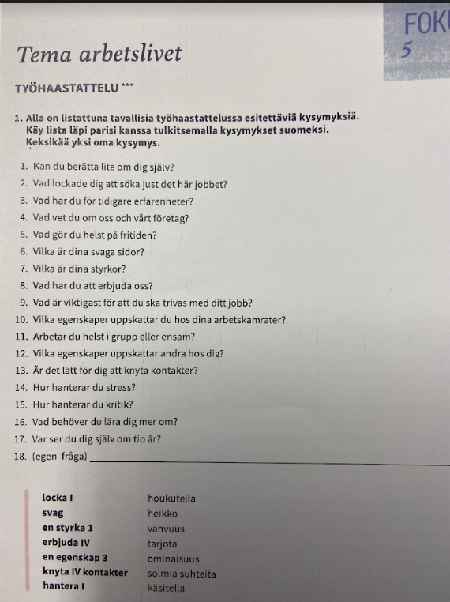

Konjunktiot + sanajärj.
- tark. 6+7 s. 176-177
- AB-laput
S-passiivi: VIDEO yhdessä (lue kirjoitustehtävän jälkeen s. 180- 181 + tee moniste)
Kirjoitustehtävä tunnilla ( kynä + konsepti)
BONUS:
Sivulauseen sanajärjestys-video:
https://www.youtube.com/watch?v=o8dN3P9Y8Y8
Alistuskonjunktiot:
https://quizlet.com/_2y11vu
Liikkuvat määreet ja kieltosanat:
https://quizlet.com/_zyih6
Alistuskonjunktioita voit treenata (autopeli):
https://glosor.eu/ovning/alistuskonjunktiot.8041882.html
Läksy: Sanakoe Text 2
Text 3 Unga modiga företagare s. 102
Quizlet: https://quizlet.com/_cc33gg?x=1jqt&i=7kf1t
- tavoitteet
- Kuuntele Text 3
- lue Text 3 ja tee harj. 1 s. 106 + suomennosmoniste
- tee harj. 2a, 4a, 5ab
PALAUTA haastatteluvideo!
Läksy: Sanakoe Text 2
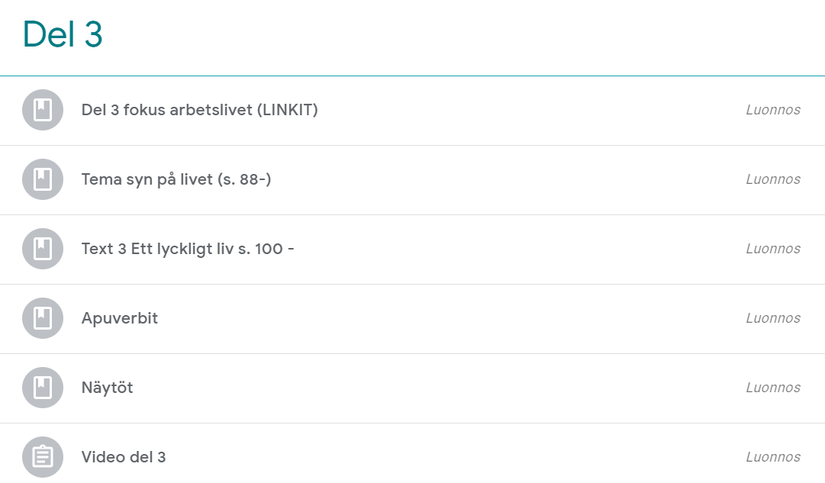

__________________________________________________________________________________________________________
Text 3 Unga modiga företagare
https://quizlet.com/_cc33gg?x=1jqt&i=7kf1t
Tema arbetslivet:
https://wordwall.net/fi/resource/11522752
https://wordwall.net/fi/resource/16009833
https://wordwall.net/fi/resource/30172456
https://wordwall.net/fi/resource/15447821
https://wordwall.net/fi/resource/16009833
https://wordwall.net/fi/resource/30568603
https://quizlet.com/_cc38l5?x=1jqt&i=7kf1t
S-passiivi
https://wordwall.net/fi/resource/12790042
https://quizlet.com/_cd38l5?x=1jqt&i=7kf1t
S-päätteiset verbit
https://wordwall.net/fi/resource/29926844
https://quizlet.com/_cc39d3?x=1jqt&i=7kf1t

Text 2 sanakoe
Tema Arbetslivet: ALIAS + ristinolla
S-passiivi - moniste -> tark. striimistä
- AB-laput
- tehdään harj. s. 182-> 1, 2ab, 3, 4 ja 5
S P O S P O
Man öppnar dörren. vrt. Kalle öppnar dörren.
S P S P agentti
-> Dörren öppnas. -> Dörren öppnas av Kalle
Text 3 Unga modiga företagare s. 102 ->
Quizlet: https://quizlet.com/_cc33gg?x=1jqt&i=7kf1t
Text 3 jatkuu...
- tehd. harj. 6a ja 7ab s. 110 + 8a, 9, 10ab + 11 & 12
- pelaa Blooket: https://play.blooket.com/play?hwId=640d7bb11ebde4cd790fb30f
- tee 15a ja 15b (oma CV) s. 117
https://svenskanu.fi/laromaterial/veckans-tips-v-3-2023/
Läksy: tee TEST - tehtävät s. 118-119 + itsearviointi
Esittele parillesi kpl 3 harj. 15b (oma CV)
Tema pengar s. 122 -
- 2a s. 125 (kuuntelu + suom.)
- kysele sanat parilta s. 122-123
- tee sanastomoniste
- tee harj. 2b, 3, 4ab, 5ab, 6
- pelaa Blooket: https://play.blooket.com/play?hwId=6410e78f51cad3299ec28add
S-päätteiset verbit (s.187-)
- moniste
- AB-laput
- lue verbit s. 187-> ja kysele & taivuta niitä parisi kanssa
- tee harj. 1-4 s. 188-189
- pelaa: https://kahoot.it/challenge/07018307?challenge-id=9e5459d9-8d19-41ef-8fb7-3a60719b3b0f_1678829642912
Läksy: 4 s. 189
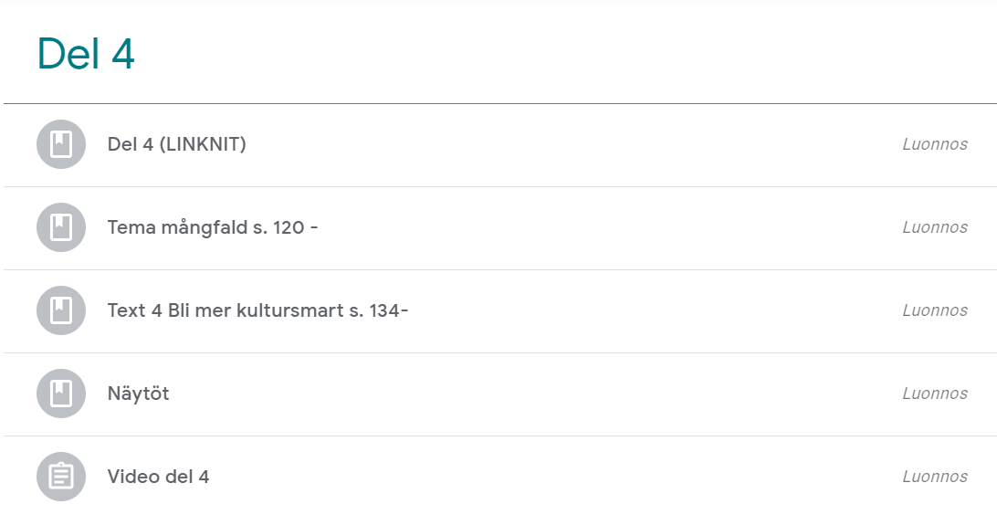
Tema pengar
https://quizlet.com/_cc37eg?x=1jqt&i=7kf1t
https://wordwall.net/fi/resource/38307551

Text 4 Du är vad du äger
https://quizlet.com/_cc342h?x=1jqt&i=7kf1t

Partisiipin preesens
https://wordwall.net/fi/resource/30435885
https://quizlet.com/_cc39ss?x=1jqt&i=7kf1t
Prepositiot ajanilmauksissa
https://quizlet.com/_cd387o?x=1jqt&i=7kf1t
https://quizlet.com/_cd383z?x=1jqt&i=7kf1t

- ALIAS (s-päätteiset verbit)
- AB-laput (s-päätteiset verbit)
- tark. 4 s. 189 -> lue parille omat vastauksesi :-)
- Text 3: noppapeli + AB-laput
Quizlet-live: https://quizlet.com/_cc342h?x=1jqt&i=7kf1t
Text 4 Du är vad du äger s. 134-
- kuuntelu, luku + suomennos + suomennosmoniste
-> tee harj. s. 139-> 2ab, 4a, 5ab, 6ab
-> pelaa Blooket: https://play.blooket.com/play?hwId=641190fd2dca4158c4c8c6d4
Läksy: Sanakoe TEXT 3
Tavarataivas- dokumentti: https://areena.yle.fi/1-2088370
- Text 3 sanakoe
- pelaa quizizz (s-passiivi + s-päätteiset verbit): https://quizizz.com/join?gc=34229143
- noppapeli (Tema pengar) + ristinolla
Text 4 jatkuu
-> Text 4 lukeminen + AB-laput
(onko ma tehtävät tehty: harj. s. 139-> 2ab, 4a, 5ab, 6ab)
- tehd. harj. 7, 8a, 9ab, 10ab
- pelaa:
Blooket (Text 4) https://play.blooket.com/play?hwId=64185d4a9cab32df5c42c9e3
Quizizz (Fokus 5 tema arbetslivet): https://quizizz.com/join?gc=42388375
Quizizz ( Fokus 5 S-verbit): https://quizizz.com/join?gc=04311959
Tutustu yo-tehtäviin: https://yle.fi/plus/abitreenit/2022/Syksy/2022-09-19_BB_fi/index.html
- tee TEST s. 152-153 + itsearviointi
Läksy: tee Test- tehtäviä :-)
- kuuntelutehtävä s. 149 t. 11
- Text 4 noppapeli / ristinolla
- Kahoot: https://create.kahoot.it/share/partisiipin-preesens/b7757400-e0bf-4531-86a6-987c6226740a
- Kielioppi osuus: Partisiipin preesens s. 191
- s. 192–195, t. 1, 2, 3, 4a, 5 +
moniste + (test-osio)
Kotitehtävä: 195 t. 6
Partisiipin preesens kertaus:
-Video
-AB-laput + peli
Kielioppi s. 198–200
- t. 1, 2, 3, 4, 5, 6 & 7 (opelta tarkistus) s. 201-204 + moniste + (test-osio s. 205-206) + blooket
Pelaa:
https://play.blooket.com/play?hwId=641d8086be231e465c97b1e2
https://wordwall.net/fi/resource/7984960/fokus-5-lops21-prepositiot-ajanilmauksissa
https://wordwall.net/fi/resource/39148689/ruotsin-kieli/prepositiot-ajanilmauksissa
Läksy: text 4 sanakoe
Huomenna kirjoitustehtävä kpl 3 / 4 / raha.
- Ab-laput (prepositiot)
- tark. moniste striimistä
- Text 4 Sanakoe (vapaaehtoinen)
- Koekirjoitustehtävä
Kertausta
- moniste
- Fokus 5 -> tee tekemättömiä TEST- tehtäviä
Läksy: koe

KOEALUE FOKUS 5:
Tekstit:
Text 1: Pröva dina vingar s. 34->
Text 2 Allt är möjligt bara du vågar! s. 70->
Text 3 Unga modiga företagare s. 102
Text 4 Du är vad du äger s. 134-
Teemasanastot:
Tema studier efter gymnasiet s.54
Tema arbetslivet (s. 88-)
Tema pengar s. 122 -
Rakenteet ja kieliopit:
Substantiivin taivutus ja käyttö s. 156->
Konjunktiot ja sanjärjestys s. 170-
S-passiivis. 180-
S-päätteiset verbit (s.187-)
Partisiipin preesens s. 191 -
Prepositiot ajanilmauksissa

